Exportando imagens no Figma
_________________________________________________________________________

Tipos de extensões mais comuns
🟩 SVG (Scalable Vector Graphics)
- Formato vetorial, ideal para ícones, logotipos e ilustrações simples.
- Escala sem perder qualidade, perfeito para telas retina.
- Pode ser animado e estilizado com CSS.
- Tamanho geralmente pequeno.

🟦 JPG (ou JPEG)
- Formato compactado e rasterizado, ideal para fotos e imagens com muitos detalhes.
- Tem compressão com perda, o que reduz o tamanho do arquivo, mas pode afetar a qualidade
- Não suporta transparência.
- Formato mais utilizado na web.

🟨 PNG (Portable Network Graphics)
- Também é um formato rasterizado, mas com compressão sem perda.
- Suporta transparência (canal alpha).
- Ideal para imagens com fundo transparente, como logos ou ícones com detalhes.
- Arquivos costumam ser maiores que JPGs.

🟥 WebP
- Formato moderno desenvolvido pelo Google.
- Une boa qualidade com tamanhos reduzidos, melhorando a performance do site.
- Suporta transparência
- Navegadores mais antigos suportam, mas está cada vez mais comum.

O figma de forma nativa só exporta em SVG, PNG e JPG. Para exportar em webp é preciso de um plugin chamado WebP Exporter.

Selecione a imagem que será exportada e no canto inferior direito, localize a aba Export
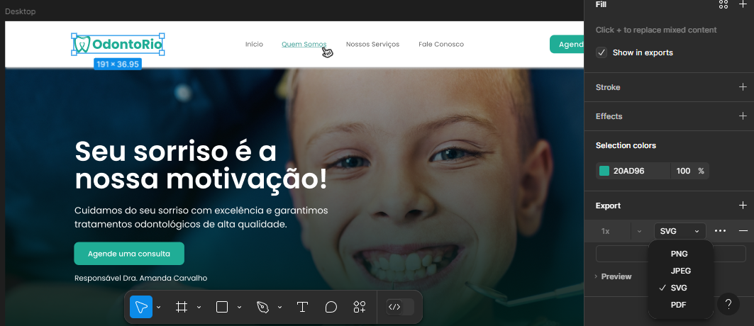

Instalando plugin WebP Exporter.
Clique com o botão direito → plugins → manage plugins


Pesquise WebP Exporter (RUN)

Selecione o que será exportado e configure a exportação (Qualidade e Resolução)
